Communiqué de presse

|  |  |  |  |  |
| --- | --- | --- | --- | --- |
|  |  |  |  |  |
| **Référence** | STIEBEL ELTRON |  | **Date** | mardi 22 août 2023 08:28:36 |
| **Téléphone** | 056 464 05 00 |  | **E-mail** | presse@stiebel-eltron.ch |
|  |  |  |  |  |

**Nouveau directeur du Groupe pour les ventes et le marketing**

**Heinz-Werner Schmidt revient chez Stiebel Eltron**

*Heinz-Werner Schmidt sera le nouveau directeur des ventes et du marketing du Groupe Stiebel Eltron à partir du 1er septembre 2023. Âgé de 62 ans, il deviendra ainsi le deuxième directeur général du Groupe Stiebel Eltron, aux côtés du président-directeur général, Dr. Kai Schiefelbein, qui reste responsable des départements Technique, Service après-vente, Finances, Achats et Ressources humaines. « Nous sommes très heureux d'avoir trouvé en Heinz-Werner Schmidt un spécialiste absolu et un connaisseur de la branche pour cette tâche », a déclaré Dr. Ulrich Stiebel, Président du conseil de surveillance.*

Heinz-Werner Schmidt dispose d'une vaste expérience professionnelle dans le secteur de la domotique, en particulier dans le domaine des générateurs de chaleur, et d'autres expériences au sein de Stiebel Eltron: de 2009 à 2014, il a été responsable de la filiale tecalor. Auparavant, il a notamment travaillé pour Buderus et Nibe; dernièrement, il a été CEO de toutes les marques du Groupe néerlandais BDR Thermea représentées en Allemagne (Brötje, Remeha, SenerTec). « Le fait que Heinz-Werner Schmidt ait déjà travaillé plusieurs années pour notre entreprise a facilité la décision des deux parties », explique le Dr Kai Schiefelbein. « Heinz-Werner Schmidt connaît Stiebel Eltron, les marchés et les produits, et nous connaissons ses qualités professionnelles et humaines ». Depuis près de 20 ans, Schmidt est en outre actif au sein du comité directeur de l'association fédérale allemande des pompes à chaleur.

**Un environnement de marché dynamique constellé de grands défis**

|  |  |  |  |  |
| --- | --- | --- | --- | --- |
|  |  |  |  |  |

«Dans le contexte d'un environnement de marché extrêmement dynamique, tant au niveau national qu'international, notamment dans le domaine des pompes à chaleur, nous sommes convaincus qu'avec Heinz-Werner Schmidt, nous pourrons relever avec succès les défis qui nous attendent et poursuivre la croissance que nous avons engagée», déclare le Dr Ulrich Stiebel. En 2022, le Groupe d'entreprises a dépassé pour la première fois la barre du milliard d'euros de chiffre d'affaires. D'ici 2027, Stiebel Eltron prévoit d'investir environ 670 millions d'euros dans le monde, dont environ 450 millions d'euros en Allemagne.

**À propos de STIEBEL ELTRON**

|  |  |  |  |  |
| --- | --- | --- | --- | --- |
|  |  |  |  |  |

Fondée en 1924, Stiebel Eltron fait partie, avec un chiffre d'affaires annuel de plus d'un milliard d'euros, des entreprises leaders sur le marché des énergies renouvelables, de la technique de chauffage et de la domotique.

En tant qu'entreprise familiale portée par l'innovation, Stiebel Eltron suit une ligne claire dans la production et le développement de ses produits, pour une technique domestique respectueuse de l'environnement, efficace et confortable. Avec environ 5.500 collaborateurs dans le monde entier, l'entreprise mise systématiquement sur son propre savoir-faire, du développement des produits à la fabrication. Il en résulte des solutions efficaces et innovantes pour l'eau chaude, le chauffage, la ventilation et le refroidissement. Stiebel Eltron produit sur son site principal à Holzminden (Basse-Saxe), à Hamelin (NDS), à Freudenberg (Rhénanie-du-Nord-Westphalie) et à Eschwege (Hesse) ainsi que sur cinq autres sites à l'étranger (Arvika/Suède, Tianjin/Chine, Ayutthaya/Thaïlande, Poprad/Slovaquie, West Hatfield, Massachusetts /États-Unis).

|  |  |  |  |  |
| --- | --- | --- | --- | --- |
|  |  |  |  |  |

**Légendes des photos:**

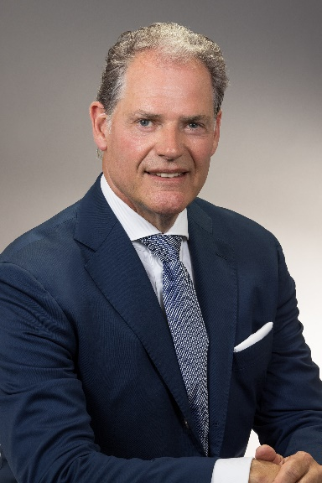

Heinz-Werner Schmidt sera le nouveau directeur des ventes et du marketing du Groupe Stiebel Eltron à partir du 1er septembre 2023.

|  |  |  |  |  |
| --- | --- | --- | --- | --- |
|  |  |  |  |  |